Домашнее задание для 1-ОИИ, от 3.02. / 4.02.

Подготовка к экзамену по сольфеджио.
- Номер 427.
Видео
Настроиться в тональности и петь мелодию голосом с дирижированием, (если есть необходимость можно подыгрывать).

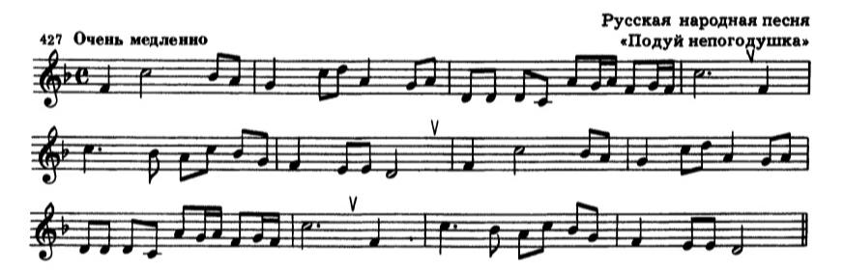

Все домашние задания отправляйте мне на рабочую почту: n.kotyunia.distant@gmail.com

